

**PROPOSAL PENGAJUAN TUGAS AKHIR**

**PERANCANGAN DAN REALISASI PENGUAT DAYA IF PADA FREKUENSI 450 MHZ**

**BIDANG KEGIATAN**

**PROPORSAL TUGAS AKHIR PROGRAM D4 TEKNIK TELEKOMUNIKASI**

Diusulkan oleh:

Hani Dinantika Putri; 151344014; 2015

**POLITEKNIK NEGERI BANDUNG**

**BANDUNG**

**2019**

# 

# PENGESAHAAN PROPOSAL TUGAS AKHIR

1. Judul Tugas Akhir : Perancangan Dan Realisasi Penguat

Daya IF Pada Frekuensi 450 MHz.

1. Bidang Kegiatan : Tugas Akhir Program Studi DIV Teknik Telekomunikasi.
2. Pengusul
3. Nama Lengkap : Hani Dinantika Putri
4. NIM : 151344014
5. Jurusan : Teknik Elektro
6. Universitas/ Institut/ Politeknik : Politeknik Negeri Bandung
7. Alamat Rumah dan No. Telp/HP : JL.Flamboyan 3 No 10 Komp

Inkorba Bukittinggi

1. Alamat Email : hanidinantika97@gmail.com
2. Dosen Pembimbing
   1. Nama Lengkap dan Gelar : Sutrisno, BSEE.,MT.
   2. NIDN : 0019105703
   3. Alamat Rumah dan No. Telp/HP : Perumahan Tani Mulya Jl. Intisari

No.15 Cimahi / 081912161945

1. Biaya Kegiatan Total
2. Dana pribadi : Rp Rp 3.385.000,-
3. Sumber lain : -
4. Jangka Waktu Pelaksanaan : 5 (lima) bulan

Bandung, Januari 2019

Pengusul,

Hani Dinantika Putri

NIM. 151344014

# DAFTAR ISI

PENGESAHAAN PROPOSAL TUGAS AKHIR ii

DAFTAR ISI iii

BAB 1 PENDAHULUAN 1

1.1 Latar Belakang Masalah 1

1.2 Perumusan Masalah 2

1.3 Tujuan 2

1.4 Batasan Masalah 2

1.5 Luaran Yang Diharapkan 2

BAB II TINJAUAN PUSTAKA 3

BAB III METODE PELAKSANAAN 3

3.1 Perancangan 5

3.2 Realisasi 7

3.3 Pengujian 8

3.4 Analisa 8

3.5 Evaluasi 9

BAB IV BIAYA DAN JADWAL KEGIATAN 10

4.1. Anggaran Biaya 10

4.2 Jadwal Kegiatan 10

DAFTAR PUSTAKA 11

LAMPIRAN-LAMPIRAN 12

Lampiran 1. Biodata Pengusul dan Dosen Pembimbing 12

Lampiran 2. Justifikasi Anggaran Kegiatan ` 17

Lampiran 3. Susunan Organisasi Tim Pelaksana dan Pembagian Tugas 19

Lampiran 4. Gambaran Teknologi yang diharapkan 20

# 

# BAB 1 PENDAHULUAN

## Latar Belakang Masalah

Dalam proses penerimaan informasi pada sistem komunikasi gelombang micro, informasi yang dikirimkan akan melalui beberapa proses agar sinyal yang diterima sesuai dengan sinyal yang dikirimkan. Namun selama proses tersebut berlangsung sinyal akan mengalami penurunan daya yang disebabkan oleh beberapa faktor salah satunyan redaman yang disebabkan oleh mixer. Redaman tersebut akan mengakibatkan daya yang dihasilkan oleh mixer menurun, sehingga dibutuhkan pemasangan sebuah penguat IF agar daya pada sinyal tersebut dapat dideteksi dan diproses oleh detektor.

Penguat IF berfungsi untuk memperkuat daya pada frekuensi IF sinyal pembawa yang berasal dari keluara mixer. Penguat ini menerima sinyal yang lemah hasil keluaran dari mixer dan harus diperkuat hingga beberapa puluh dB agar dapat dicapai level yang cukup untuk masuk ke proses berikutnya. Penguat IF dapat ditemukan dibeberapa sistem komunikasi microwave salah satunya radar. Radio Detecting and Ranging (Radar) adalah perangkat yang digunakan untuk menentukan posisi, bentuk, dan arah pergerakan dari suatu objek yang terdeteksi,dimana radar bekerja pada frekuensi mikrowave(ashardi,2013). Radar bisa digunakan diberbagai aplikasi salah satunya biasa digunakan untuk pendeteksi cuaca. Pada sistem penerimaan radar dibutuhkan sebuah penguat IF yang bekerja ada frekuensi UHF pada frekuensi 450MHz.

Pada proposal Tugas Akhir ini, Penulis akan merancang dan merealisasikan sebuah Penguat IF yang bekerja pada frekuensi 450 MHz yang memiliki *Gain* >10dB dan VSWR<2.

## 1.2 Perumusan Masalah

Bagaimana cara pemilihan transistor agar teknik biasing dan penyesuai impedansi sesuai dengan gain dan noise figure yang diharapkan pada penguat IF yang bekerja pada frekuensi 450 MHz.

## 1.3 Tujuan

Tujuan dari pembuatan proposal ini adalah Merancang dan Merealisasikan Penguat Daya IF pada frekuensi 450 MHz.

## 1.4 Batasan Masalah

1. Penguat daya IF bekerja pada frekuensi 450 MHz.
2. Matching Impedance dilakukan dengan menggunakan lumped element tipe T

## 1.5 Luaran Yang Diharapkan

Luaran yang diharapkan dari pembuatan proposal ini adalah sebuah Penguat IF yang bekerja pada frekuensi 450 MHz yang sesuai dengan spesifikasi dan sudah diuji di Laboratorium .

BAB II  
TINJAUAN PUSTAKA

Penelitian penguat daya sebelumnya sudah pernah dilakukan untuk beberapa aplikasi diantaranya Pemancar TV digital, TTC downlink Nano Satelit.

Realisasi penguat daya RF broadband untuk pemancar TV digital pada band IV-V UHF . Penguat daya RF ini direalisasikan menggunakan transistor kelas penguat A berjenis BLW34 dengan diberikan daya input sebesar 20 dBm menghasilkan daya *output* sebesar 27 dBm sehingga penguatan yang dihasilkan sebesar 7 dB, dan menghasilkan *bandwidth* sebesar 390 MHz.(Astika,2017).

Perancangan dan direalisasikan HPA dua tingkat dengan frekuensi kerja 435 - 438 MHz. Penyesuaian impedansi input menggunakan metode impedance matching Pi-network, sedangkan untuk penyepadanan impedansi interstage dan output menggunakan metode impedance matching T-network. Hasil perancangan HPA pada frekuensi 437,430 MHz menghasilkan gain sebesar 28,400 dB, VSWRin sebesar 1,291, dan VSWRout sebesar 1,295. Dari hasil pengukuran prototipe HPA, pada frekuensi 437,430 MHz menghasilkan gain sebesar 23,01 dB, VSWRin sebesar 2,126, VSWRout sebesar 1,695 pada bandwidth 50 MHz(kusrini,2016).

Dalam perancangan penguat daya pada frekuensi UHF biasing sebaiknya dirancang pada kelas A untuk mendapatkan distorsi yang kecil(Yagci,2013).

Pada tugas akhir ini akan dirancang dan direalisasikan Penguat daya IF untuk aplikasi radar yang bekerja pada frekuensi 450 MHz dimana proses matching impedance input dan output akan menggunakan metode T-Network.Penguat daya ini akan dibuat dua tingkat agar menghasilkan gain >10dB.

# BAB III METODE PELAKSANAAN

## 3.1 Perancangan

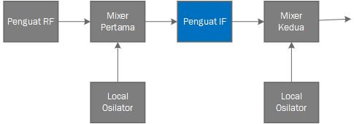

Blok Diagram Keseluruhan

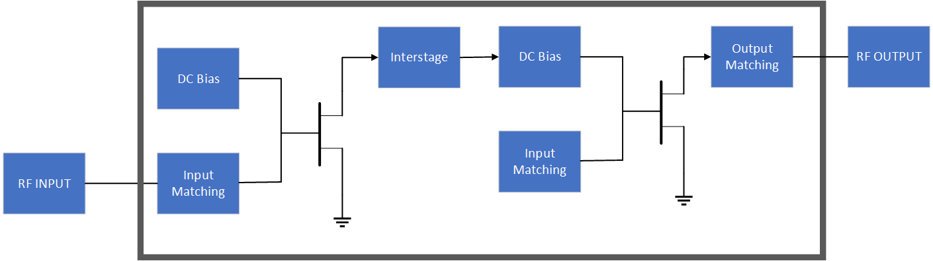

Blok diagram Perancangan Penguat Daya IF

Blok diagram di atas menunjukan alur pengerjaan penguat daya IF. Penguat daya ini memiliki beberapa sub bagian pengerjaa yaitu input matching, DC Bias dan output matching.

Rangkaian Biasing

*DC Biasing* atau rangkaian prategangan DC digunakan untuk mengaktifkan transistor BJT agar dapat bekerja pada titik kerja (Q) yang diinginkan. Pemilihan titik kerja transistor akan turut mempengaruhi kemampuan transistor dalam hal *gain* maupun output daya maksimal. *DC biasing* yang digunakan sesuai dengan *datasheet* transistor

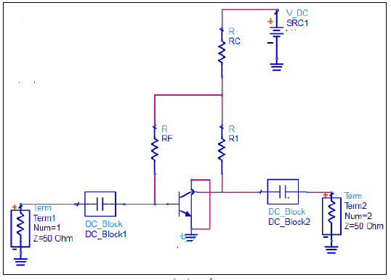

Rangkaian Biasing

Penyesuaian Impedansi

Apabila impedansi sebuah saluran tidak *match* dengan saluran lain yang terhubung maka akan menimbulkan rugi-rugi seperti adanya daya yang memantul sehingga menyebabkan transfer daya tidak maksimum. Penyesuai Impedansi harus dilakukan untuk *input* dan *output* rangkaian penguat*.* Metode yang digunakan untuk penyesuain impedansi ini adalah penyesuaian impedansi tipe T.

Berikut adalah rangkaian untuk penyesuaian impedansi input dan output

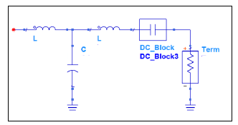

Rangkaian matching impedace input dan ouput menggunakan T Network

Penyesuaian Impedansi Interstage

Agar penguatan yang akan di realisasikan memiliki gain yang besar maka digunakan penguatan 2 tingkat sehingga untuk mendapatkan transfer daya maksimum harus dilalukan penyesuaian impedansi pada bagian antar stage nya. Metode yang digunakan untuk maching interstage ini sama dengan metode penyepadanan input dan output.



Rangkaian matching impedace input dan ouput menggunakan T Network

setelah perancangan perhitungan selesai maka langkah selanjutnya adalah melakukan disimulasikan menggunakan ADS 2016.

## Realisasi

Dalam Proyek Akhir ini, dipilih substrat dari FR4 *epoxy* karena substrat *yang* banyak tersedia dipasaran Indonesia**.**

Data Substrat FR4 *epoxy*

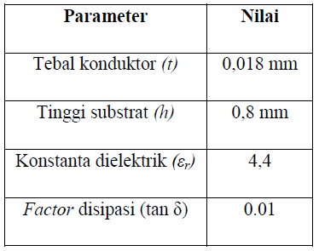

Blok diagram yang sudah ada akan dilakukan proses perancangan dan pemilihan komponen yang akan di simulasi menggunakan software ADS yang nantinya akan digunakan untuk mendesain penguat daya IF. Setelah mendesain rangkaian skematik selesai langkah selanjutnya adalah pembuatan layout PCB rangkain yang dilakukan dengan konversi dari skematik ke layout melalui proses konversi pada sofware .

## Pengujian

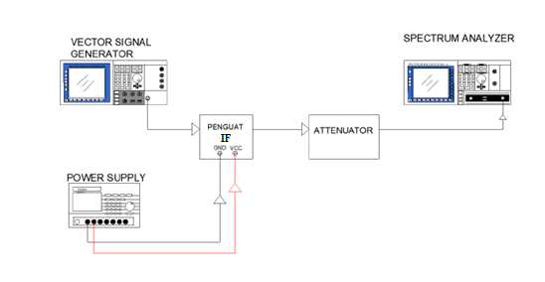

Pengujian dilakukan dimulai dari setiap bagian untuk mengecek kondisi setiap bagiannya. Paramater yang akan diuji adalah daya output dan gain. Pengujian kinerja penguat dilakukan dengan membandingkan hasil yang didapat dari pengukuran dengan spesifikasi perancangan. Pengujian ini dilakukan setelah dilakukan optimasi pada rangkaian realisasi penguat yaitu dengan memeriksa rangkaian DC *biasing dan maching impedance baik input maupun output.*

## Analisa

Pada saat perancangan dan pengecekan akan dilakukan tiap bagian sub sistem agar lebih mudah dalam pengecekan dan pengambilan data,bila noise figure,VSWR maupun gain mengalami pergeseran maka perbaikan akan lebih mudah dilakukan.

## Evaluasi

Diharapkan alat ini dapat digunakan pada bagian penerima pada sistem radar cuaca pada frekuensi IF 450 MHz dan dapat digunakan,dikembangkan dan dioptimalkan untuk kedepannya bagi masyarakat yang membutuhkannya.

# BAB IV BIAYA DAN JADWAL KEGIATAN

## Anggaran Biaya

Tabel 4.1 Anggaran biaya

|  |  |  |
| --- | --- | --- |
| **No** | **Jenis Biaya** | **Biaya** |
| 1 | Perlengkapan Yang Diperlukan | Rp 1.575.000,- |
| 2 | Bahan Habis Pakai | Rp 1.255.000,- |
| 4 | Perjalanan | Rp 2.800.000,- |
| 5 | Lain-lain | Rp 140.000,- |
| Jumlah | | Rp 3.385.000,- |

## 4.2 Jadwal Kegiatan

Tabel 4.2 Tabel Jadwal Kegiatan

|  |  |  |  |  |  |  |
| --- | --- | --- | --- | --- | --- | --- |
| No | Jenis Kegiatan | Bulan | | | | |
| 1 | 2 | 3 | 4 | 5 |
| 1 | Perancangan |  |  |  |  |  |
| 2 | Survey Komponen |  |  |  |  |  |
| 3 | Implementasi Alat |  |  |  |  |  |
| 4 | Tahap Analisi |  |  |  |  |  |
| 5 | Pengujian Alat |  |  |  |  |  |
| 6 | Evaluasi |  |  |  |  |  |
| 7 | Pembuatan  Laporan Akhir |  |  |  |  |  |

# DAFTAR PUSTAKA

Ashardi 2013,’Radar’, dilihat 08 februari 2019,<http://drinformation.blogspot.com/2013/03/pengertian-radar.html>.

Astika W,F 2017,’ Realisasi Penguat Daya RF Broadband untuk Aplikasi Pemancar TV Digital pada Band IV-V UHF’,Dilihat 04 februari 2019,< <http://digilib.polban.ac.id/gdl.php?mod=browse&op=read&id=jbptppolban-gdl-widiafitri-6364>>.

Yagci,H,B 2013,’ *UHF power amplifier design for small satellites’*,dillihat 07 februari 2019,<<https://www.researchgate.net/publication/261110415_UHF_power_amplifier_design_for_small_satellites>>.

Kusrisi,P,Wiranto,G,Syamsu,I,Hasanah,L 2016 ‘Jurnal Elektronika dan Telekomunikasi’, vol 16,no 2,dilihat 06 Februari 2019,<

[www.jurnalet.com/jet/article/download/139/154>](http://www.jurnalet.com/jet/article/download/139/154>)

# LAMPIRAN-LAMPIRAN

## Lampiran 1. Biodata Pengusul dan Dosen Pembimbing

**Biodata Pengusul**

1. 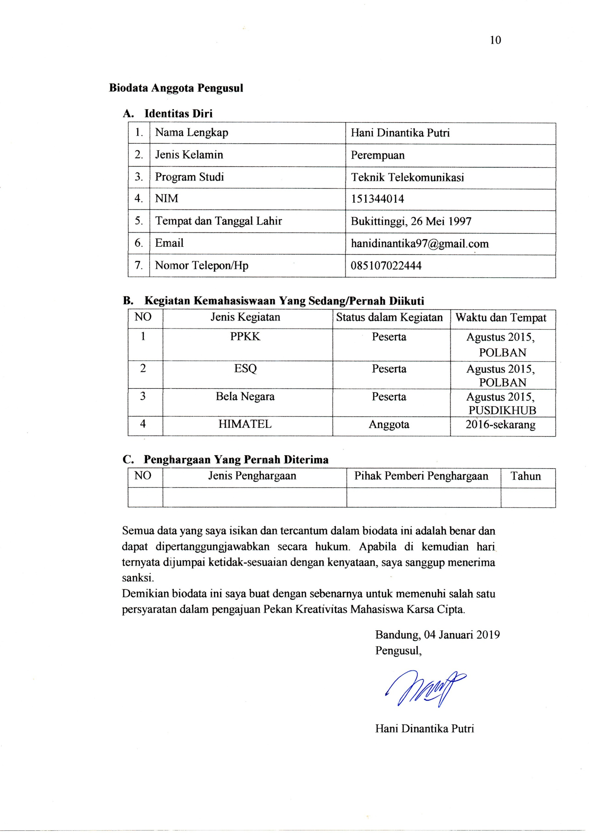**Identitas Diri**

|  |  |  |
| --- | --- | --- |
| 1. | Nama Lengkap | Hani Dinantika Putri |
| 2. | Jenis Kelamin | Perempuan |
| 3. | Program Studi | Teknik Telekomunikasi |
| 4. | NIM | 151344014 |
| 5. | Tempat dan Tanggal Lahir | Bukittinggi, 26 Mei 1997 |
| 6. | Email | [hanidinantika97@gmail.com](mailto:hanidinantika97@gmail.com) |
| 7. | Nomor Telepon/Hp | 085107022444 |

1. **Kegiatan Kemahasiswaan Yang Sedang/Pernah Diikuti**

|  |  |  |  |
| --- | --- | --- | --- |
| NO | Jenis Kegiatan | Status dalam Kegiatan | Waktu dan Tempat |
| 1 | PPKK | Peserta | Agustus 2015, POLBAN |
| 2 | ESQ | Peserta | Agustus 2015, POLBAN |
| 3 | Bela Negara | Peserta | Agustus 2015, PUSDIKHUB |
| 4 | HIMATEL | Anggota | 2016-sekarang |

1. **Penghargaan Yang Pernah Diterima**

|  |  |  |  |
| --- | --- | --- | --- |
| NO | Jenis Penghargaan | Pihak Pemberi Penghargaan | Tahun |
|  |  |  |  |

Semua data yang saya isikan dan tercantum dalam biodata ini adalah benar dan dapat dipertanggungjawabkan secara hukum. Apabila di kemudian hari ternyata dijumpai ketidak-sesuaian dengan kenyataan, saya sanggup menerima sanksi.

Demikian biodata ini saya buat dengan sebenarnya untuk memenuhi salah satu persyaratan dalam pengajuan Tugas Akhir Program D IV Teknik Telekomunikasi Politeknik Negeri Bandung.

Bandung, 1 Februari 2019

Pengusul,

Hani Dinantika Putri

**Biodata Dosen Pembimbing**

1. **Identitas Diri**

|  |  |  |
| --- | --- | --- |
| 1. | Nama Lengkap | Sutrisno,BSEE.,MT. |
| 2. | Jenis Kelamin | Laki-laki |
| 3. | Program Studi | Teknik Telekomunikasi |
| 4. | NIDN | 0019105703 |
| 5. | Tempat dan Tanggal Lahir | Bandung,19 Oktober 1957 |
| 6. | Email | Sutrisno@polban.ac.id |
| 7. | Nomor Telepon/Hp | 081912161945 |

1. **Riwayat Pendidikan**

|  |  |  |  |
| --- | --- | --- | --- |
|  | S-1/Sarjana | S-2/Magister | S-3/Doktor |
| Nama Institusi | University of Kentucky,USA | Institut Teknologi Bandung | - |
| Jurusan/Prodi | Teknik Elektro | Teknik Telekomunikasi | - |
| Tahun Masuk-Lulus | 1988-1990 | 2006-2009 | - |

1. **Rekam Jejak Tri Dharma PT**

**C.1. Pendidikan/Pengajaran**

|  |  |  |  |
| --- | --- | --- | --- |
| NO | Nama Mata Kuliah | Wajib/Pilihan | SKS |
| 1 | Teknik Pengukuran Frekuesi Tinggi | Wajib | 3 |
| 2 | Sistem Komunikasi Radio | Wajib | 3 |

**C.2. Penelitian**

|  |  |  |  |
| --- | --- | --- | --- |
| No | Judul Penelitian | Penyandang dana | Tahun |
| 1 | Internet Access using Ethernet over PDH Technology for Remote Area | TELKOMNIKA  Indonesian Journal for Electrical Engineering | Vol.3  No.2.Pebruari 2015 |
| 2 | Building Telecommunication Facilities for Railway | IOSR  International Organization of Scientific Research | Vol 11  No.5 October 2016 |
| 3 | Optical Transceiver Design And Geometric Loss Measurement For Free Space Optic Communication | IJRED  International Journal of Engineering Research and Development | Vol 13  No.9 September 2017 |
| 4 | Wireless Optical Link for Discharge Warning System | IJRED  International Journal of Engineering Research and Development | Jurnal sudah diterima :  IJERD Journal  Ref id AB712009  Rencana akan dipublikasikaan pada jurnal IJERD terbitan Januari 2019 |

**C.3. Pengabdian Kepada Masyarakat**

|  |  |  |  |
| --- | --- | --- | --- |
| NO | Judul Pengabdian Kepada Masyarakat | Penyandang Dana | Tahun |
| 1 | Pendampingan dan Pelatihan Teknik Perancangan, Penginstalasian dan Pengoperasian Sistem Komunikasi Radio dan Data Untuk Anggota senkom Mitra POLRI | DIPA Politeknik Negeri Bandung | 2016 |
| 2 | Perencanaan, Instalasi, Pengoperasian dan Perawatan Sound System di Lingkungan Masjid | DIPA Politeknik Negeri Bandung | 2018 |

Semua data yang saya isikan dan tercantum dalam biodata ini adalah benar dan dapat dipertanggungjawabkan secara hukum. Apabila di kemudian hari ternyata dijumpai ketidak-sesuaian dengan kenyataan, saya sanggup menerima sanksi.

.

## Lampiran 2. Justifikasi Anggaran Kegiatan `

|  |  |  |  |  |
| --- | --- | --- | --- | --- |
| **1. Perlengkapan Yang Diperlukan** | **Volume** | **Harga Satuan (Rp)** | **Jumlah (Rp)** | |
| * + - * Toolset Elektronik | 1 Set | 500.000 | 500.000 | |
| * + - * Obeng | 1 Set | 100.000 | 100.000 | |
| * + - * Protoboard | 1Buah | 25.000 | 25.000 | |
| * + - * PCB | 1 Buah | 50.000 | 50.000 | |
| * + - * Casing | 1 Buah | 200.000 | 200.000 | |
| * + - * Multimeter Digital | 1 Buah | 700.000 | 700.000 | |
| SUB TOTAL (Rp) | | | | 1.575.000 |
| **2. Bahan Habis** | **Volume** | **Harga Satuan (Rp)** | **Jumlah (Rp)** | |
| * + - * Timah | 2 Buah | 60.000 | 120.000 | |
| * + - * Port | 2 Buah | 50.000 | 100.000 | |
| * + - * Komponen Elektronika | 1 set | 500.000 | 500.000 | |
| * + - * Komponen Mekanik   (Mur,Baut,dll) | 1Set | 500.000 | 500.000 | |
| * + - * Kabel jumper female to female | 5 Set | 2000 | 10.000 | |
| * + - * Kabel jumper male to female | 5 Set | 5000 | 25.000 | |
| SUB TOTAL (Rp) | | | | 1.255.000 |
| **3. Perjalanan** | **Volume** | **Harga Satuan (Rp)** | **Jumlah (Rp)** | |
| * + - * Parkir | 20 Kali | 2.000 | 40.000 | |
| * + - * Perjalanan Ke Jaya Plasa | 5 Kali | 20.000 | 100.000 | |
| SUB TOTAL (Rp) | | | | 140.000 |
|  | | | |  |
| **4. Lain-lain** | **Volume** | **Harga Satuan (Rp)** | **Jumlah (Rp)** | |
| * + - * Kertas A4 | 1 Rim | 55.000 | 55.000 | |
| * + - * Tinta printer | 4 Set | 90.000 | 360.000 | |
| SUB TOTAL (Rp) | | | 415.000 | |
| TOTAL 1+2+3+4 (Rp) | | | 3.385.000 | |
| Terbilang enam juta lima puluh lima ribu rupiah | | | | |

## Lampiran 3. Susunan Organisasi Tim Pelaksana dan Pembagian Tugas

|  |  |  |  |  |  |
| --- | --- | --- | --- | --- | --- |
| No | Nama/ Nim | Program Studi | Bidang Ilmu | Alokasi Waktu (jam / minggu) | Uraian Tugas |
| 1. | Hani Dinantika Putri (151344014) | D4 | Teknik Telekomunikasi | 20 jam | Membuat perancangan rangkaian penguat daya IF 450MHz dan merealisasikannya |

## Lampiran 4. Gambaran Teknologi yang diharapkan

Blok diagram diatas merupakan sistem penerima dari radar cuaca dimana perancangan dan perealisasian difokuskan pada bagian penguat IF. Pada perancangan ini dilakukan penguatan agar sinyal IF yag merupakan input dari mixer berikutnya sesuai dengan spesifikasi yang diharapkan.



Dalam perancangan penguat Daya IF ini ada beberapa tahap yang harus dilakukan yaitu DC bias, input output matching. Untuk maching imppedance digunakan teknik single stub dan menggunakan mikrostrip dalam perealisasiannya. Penguat ini menggunakan komponen aktif berupa transistor BFR91A. Perancangan rangkaian ini akan disimulasikan menggunakana software Advance Design System (ADS). Pada saat simulasi berlangsung akan didapatkan beberapa parameter yang dibutuhkan agar saat peresalisasian komponen dan hasil parameter sesuai dengan rancangan yang telah sesuai dengan perancangan.

**Datasheet Komponen**

